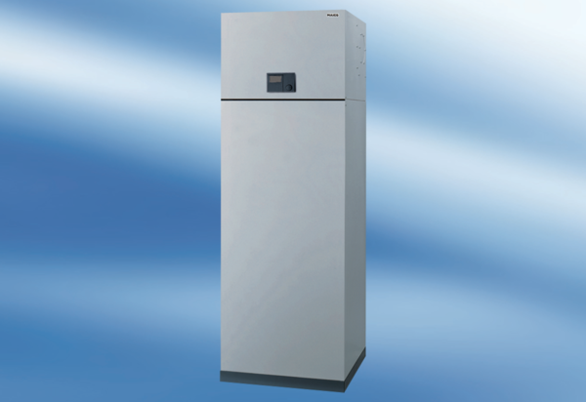System wentylacji pomieszczeń aeronom AWP 200 SOpakowanie jednostkowe: 1 sztukaAsortyment: K
Numer artykułu: 0095.0055Producent: MAICO

